Demand Hub
Guia ilustrado de ponta a ponta
Parte 1 — Como usar, tela por tela (para quem nunca usou)
Parte 2 — Como funciona por dentro, explicado de um jeito simples
Exemplo real usado nos prints: DEM-2026-00065 — Melhoria de UX no SmartDesk
Jira KAN-3 · GitHub issue #2 · Outubro de 2026

Sumário

(No Word: clique com o botão direito no sumário → Atualizar campo.)

Antes de começar: a ideia em 1 minuto
O Demand Hub é a porta de entrada única para pedidos de mudança. O cliente pede; a ferramenta organiza, analisa com IA, passa pelas aprovações certas e, se for desenvolvimento, entrega um pacote pronto para o time técnico.

Demand Hub  o maestro:  regras, aprovações,  IA e auditoria | → | Jira  visão de gestão  (1 card por demanda) | → | GitHub  visão técnica  (issue + board)

A frase para lembrar
O Jira não manda nada para o GitHub. Quem conversa com os dois é o Demand Hub: ele cria o card no Jira, cria a issue no GitHub, coloca o link de um no outro e mantém os dois atualizados.

Os personagens
Perfil | O que faz | Usuário de teste
Cliente | Abre e acompanha as próprias demandas | cliente@demandhub.local
PMO | Tria, classifica, aprova ou rejeita, conduz o refinamento | pmo@demandhub.local
Diretor | Aprova quando a regra exige (P1, orçamento > R$ 500 mil, regulatório) | diretor@demandhub.local
Arquiteto | Gera e aprova a arquitetura e o prompt técnico | arquiteto@demandhub.local
Desenvolvedor / QA | Trabalha no GitHub, movendo o card no board | dev@ / qa@demandhub.local
Gestor | Acompanha indicadores no dashboard | gestor@demandhub.local
Todos os usuários de teste usam a mesma senha, definida em DEV_SEED_PASSWORD no arquivo .env.

O caminho de uma demanda de desenvolvimento
Etapa | Quem | Jira | GitHub
1. Rascunho → Enviar | Cliente | — | —
2. Análise da IA | Automático | — | —
3. Triagem PMO | PMO | — | —
4. Aprovação executiva | Diretor (só se a regra exigir) | Card criado | —
5. Refinamento | PMO | Status + comentário | —
6. Revisão de arquitetura | Arquiteto | Status + comentário | —
7. Pronta para desenvolvimento | Automático | Em andamento | Issue + card no board
8. Em desenvolvimento | Time técnico | Comentário a cada avanço | Card anda no board
9. Documentação → Concluída | PMO | Concluído | —

Parte 1 — Como usar, tela por tela
Os prints abaixo foram tirados da ferramenta funcionando, com uma demanda real: DEM-2026-00065 — Melhoria de UX: simplificar a abertura de chamados no SmartDesk. O botão que você deve clicar aparece contornado em vermelho.
Sobre o selo roxo "MOCK" nos prints
Nesta instalação, a IA está em modo simulado (regras simples locais), porque ainda não foi configurada uma chave de IA real. Por isso aparece o selo MOCK nas análises.
Jira e GitHub estão reais (selo verde REAL). Para usar a IA real (Claude), basta configurar AI_PROVIDER e a chave no .env — o fluxo e as telas são os mesmos.

A. Cliente — abrindo a demanda
Cliente cliente@demandhub.local
Quem tem a necessidade. Abre a demanda, responde dúvidas do PMO e acompanha o andamento.

Passo 1 — Entrar na ferramenta
Abra http://localhost:4200, informe seu e-mail corporativo e senha e clique em Entrar.
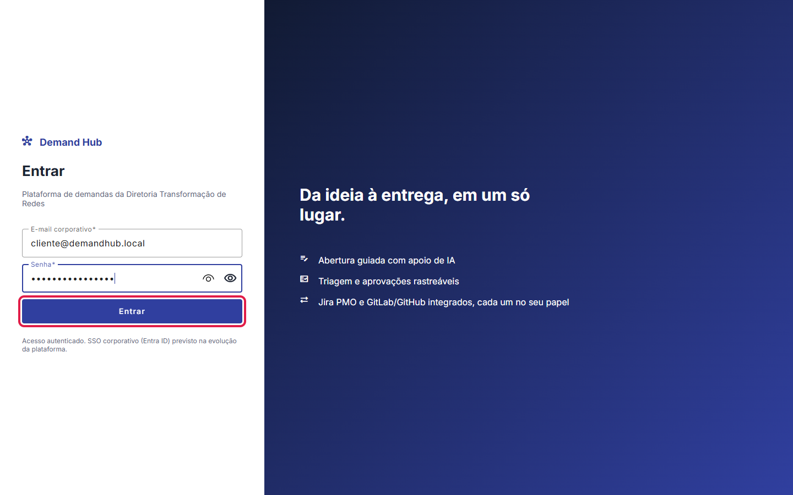

Passo 2 — Tela inicial do cliente
A tela inicial mostra suas demandas e atalhos. Para pedir algo novo, clique em Nova demanda.
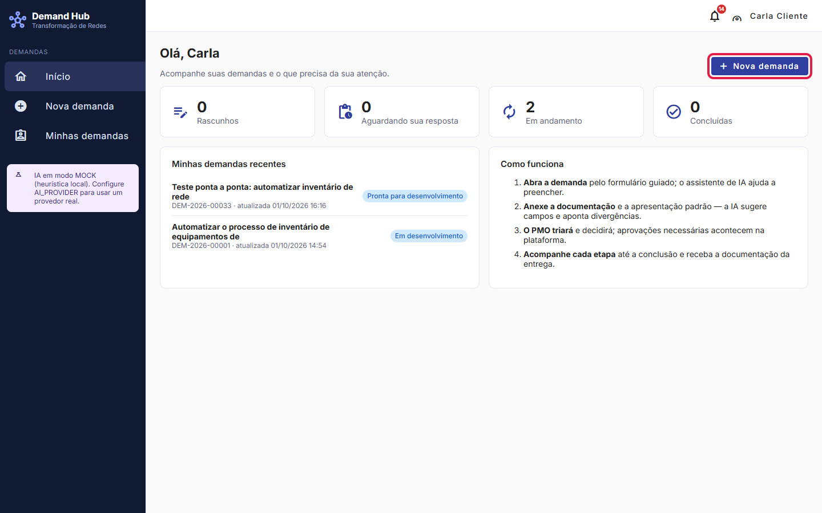

Passo 3 — Formulário de abertura
O formulário é dividido em seções (Solicitante, Iniciativa, Impacto…). À direita, o Assistente (IA) conversa com você e sugere como preencher — nada é aplicado sem você aceitar. O rascunho é salvo automaticamente.
- Dica: escreva no Assistente algo como "quero simplificar a abertura de chamados" — ele faz perguntas e sugere o preenchimento.
- Na aba Documentos você pode anexar arquivos; a IA aponta divergências entre o documento e o formulário.
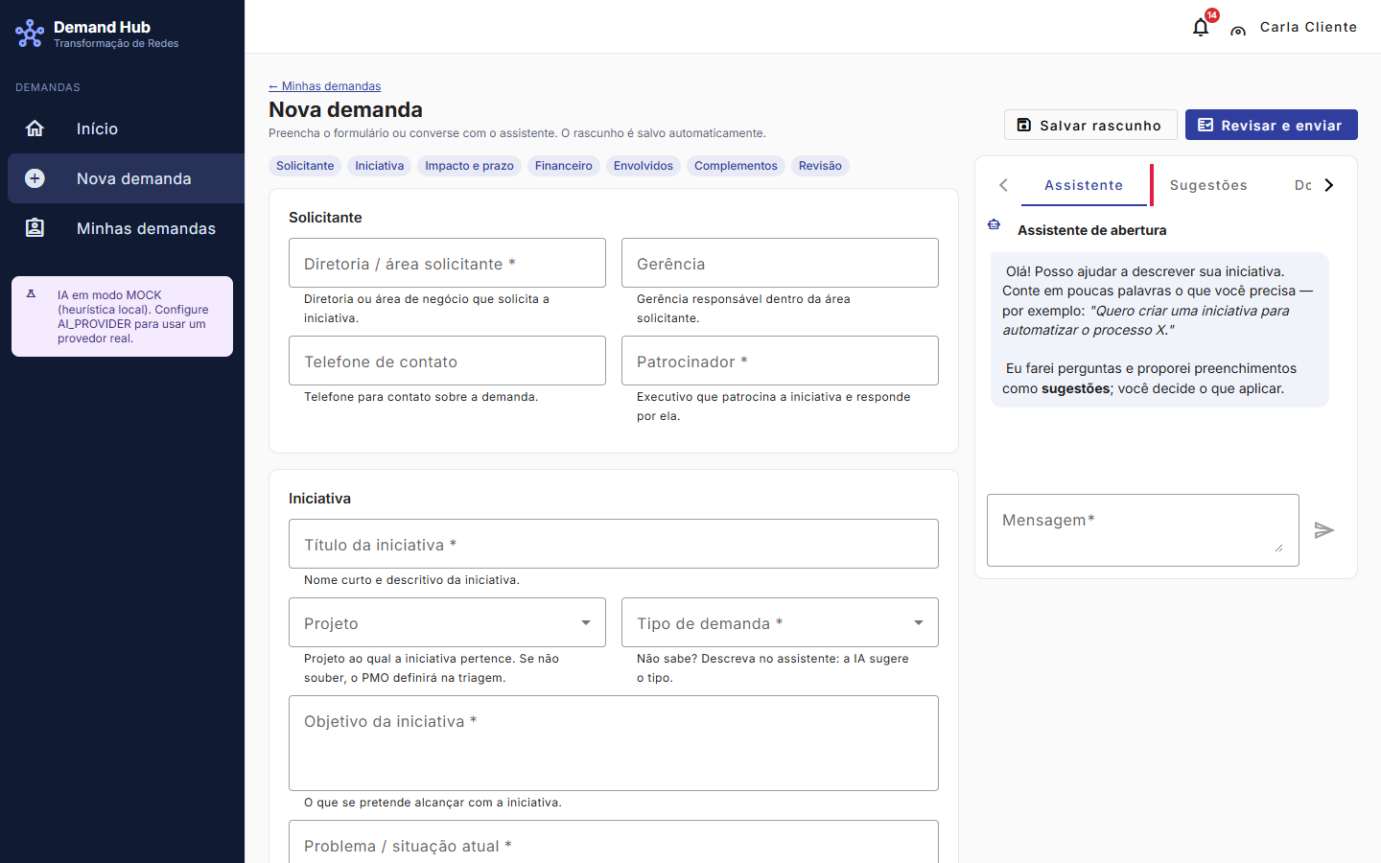

Passo 4 — Preenchendo a demanda
Preencha os campos obrigatórios (marcados com *). Neste exemplo: tipo Melhoria, projeto SmartDesk, objetivo, problema atual, justificativa e benefícios esperados.
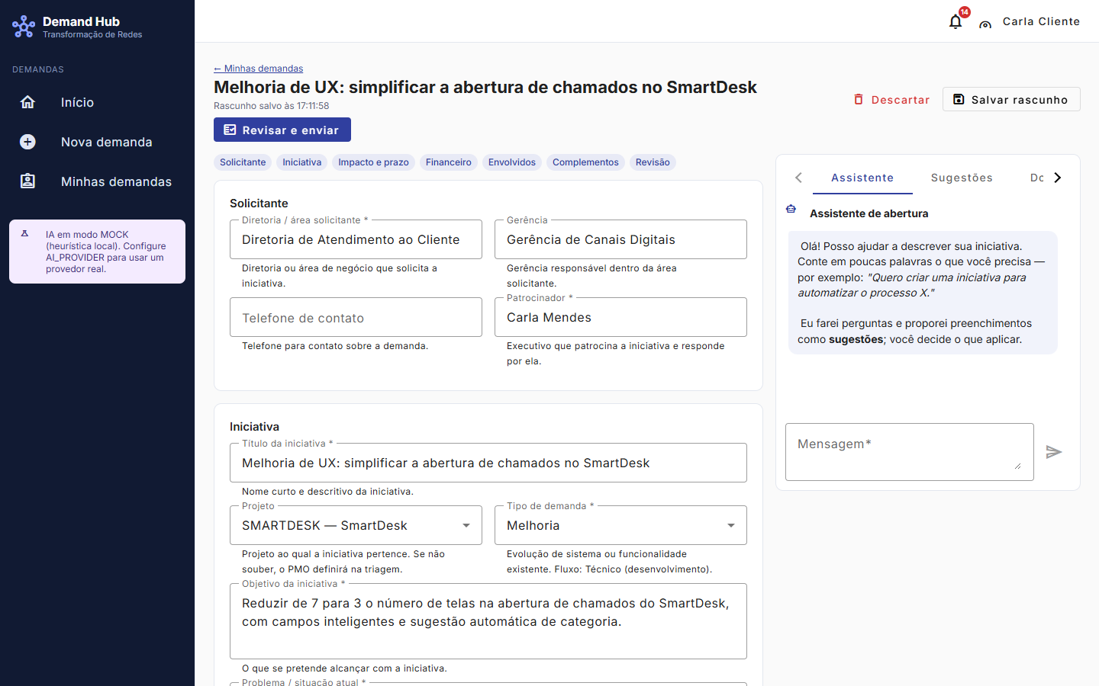

Passo 5 — Revisar e enviar
No fim do formulário, clique em Verificar pendências. Se estiver tudo certo, aparece "Tudo pronto" — clique em Enviar demanda. A demanda recebe um protocolo (ex.: DEM-2026-00034).
- Depois de enviada, só o PMO pode alterar a demanda — tudo fica registrado.
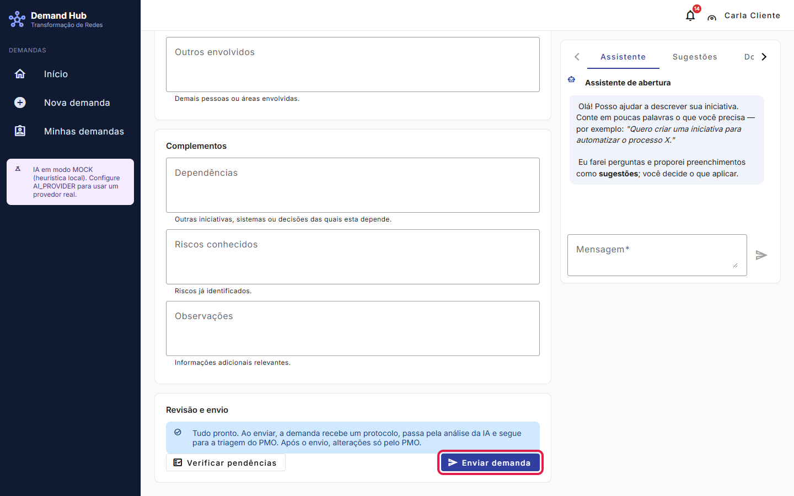

Passo 6 — A IA está analisando
Logo após o envio, a demanda entra em Análise da IA. Em instantes ela segue sozinha para a triagem do PMO. Não é preciso fazer nada.
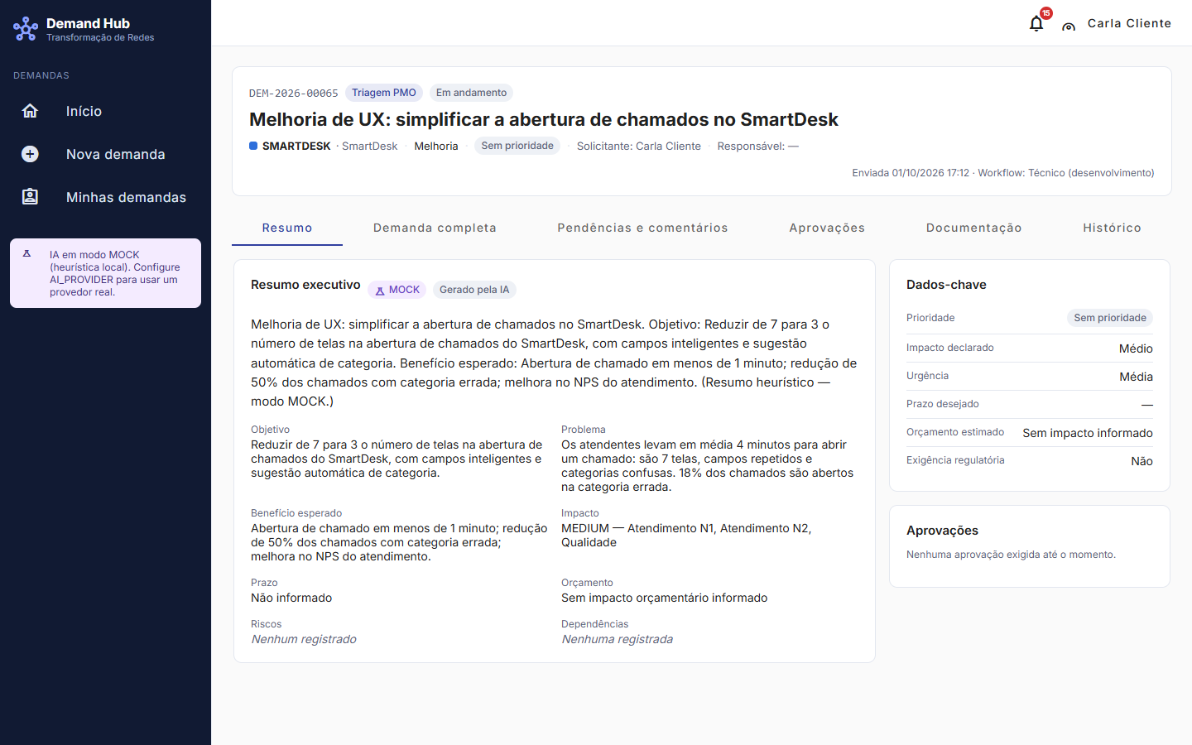

Passo 7 — Acompanhando como cliente
Em Minhas demandas o cliente acompanha a etapa atual de cada pedido e recebe notificações quando algo muda ou quando o PMO pedir informação.
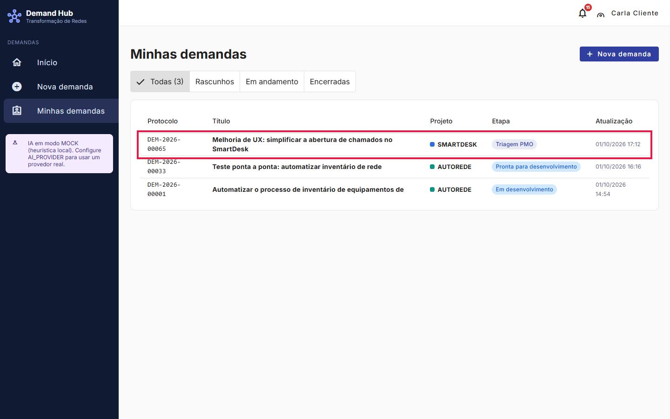

B. PMO — triagem e refinamento
PMO pmo@demandhub.local
Recebe todas as demandas, decide o que segue, define prioridade e conduz o refinamento.

Passo 8 — Quadro do PMO
O PMO vê todas as demandas em colunas por etapa. A nova demanda aparece em Triagem PMO. Clique no card para abrir.
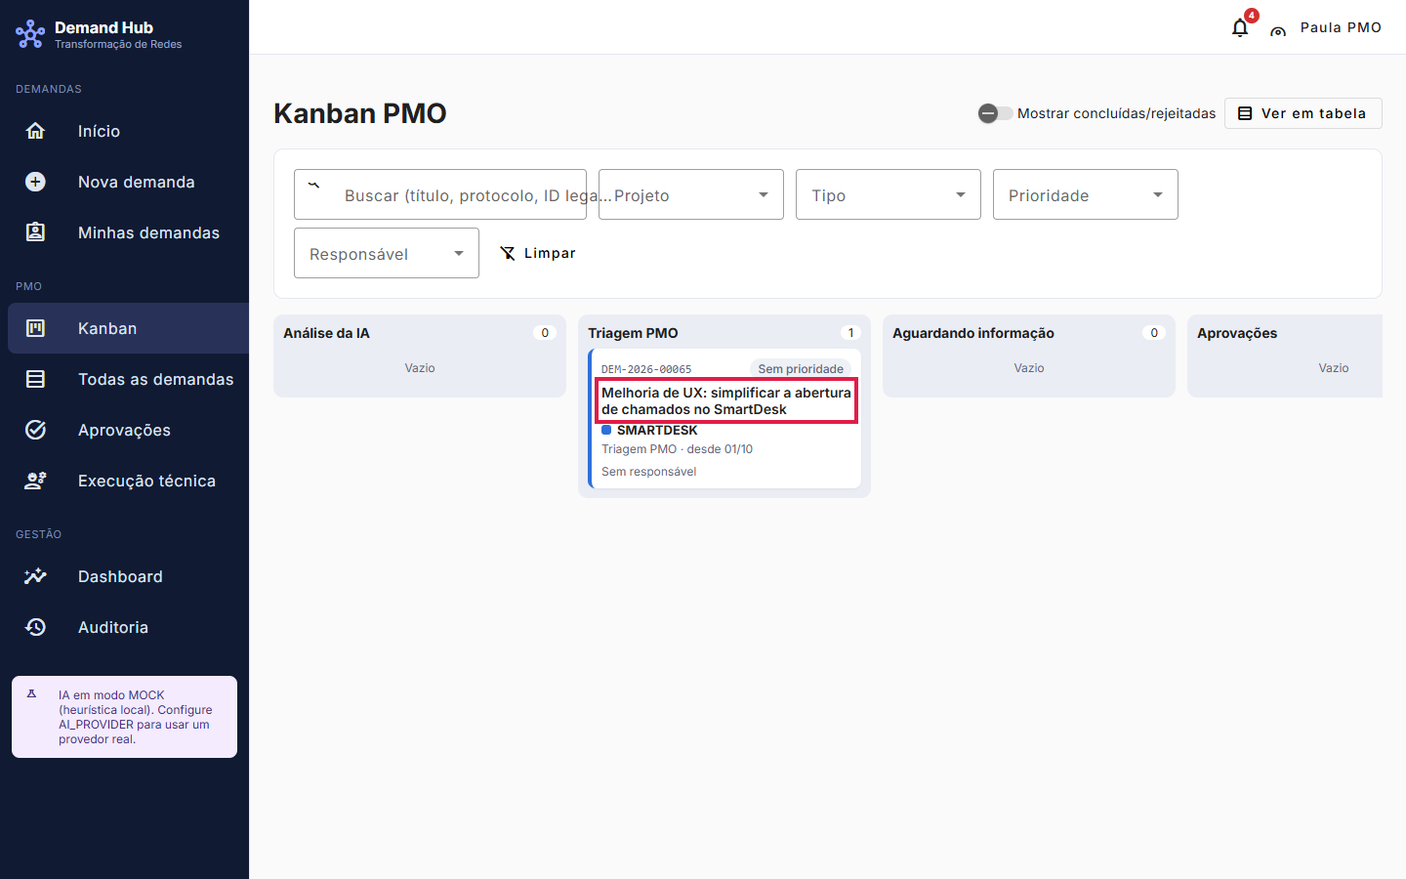

Passo 9 — Detalhe da demanda (visão do PMO)
No topo: protocolo, etapa, prioridade e os botões de ação permitidos para o seu papel. Abaixo, as abas com toda a informação da demanda.
- Repare no aviso amarelo Avanço bloqueado: a ferramenta explica o que falta (aqui: definir a prioridade). O botão Aprovar fica com cadeado até resolver.
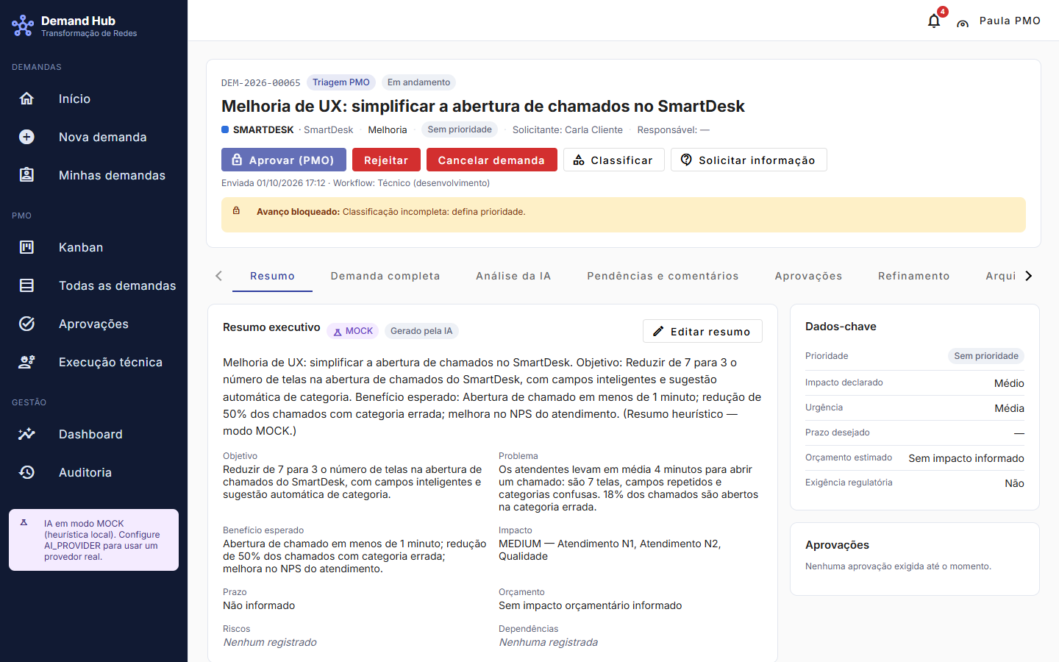

Passo 10 — O que a IA encontrou
A aba Análise da IA traz resumo, classificação sugerida, riscos, lacunas e perguntas. São sugestões: o PMO decide o que aceitar.
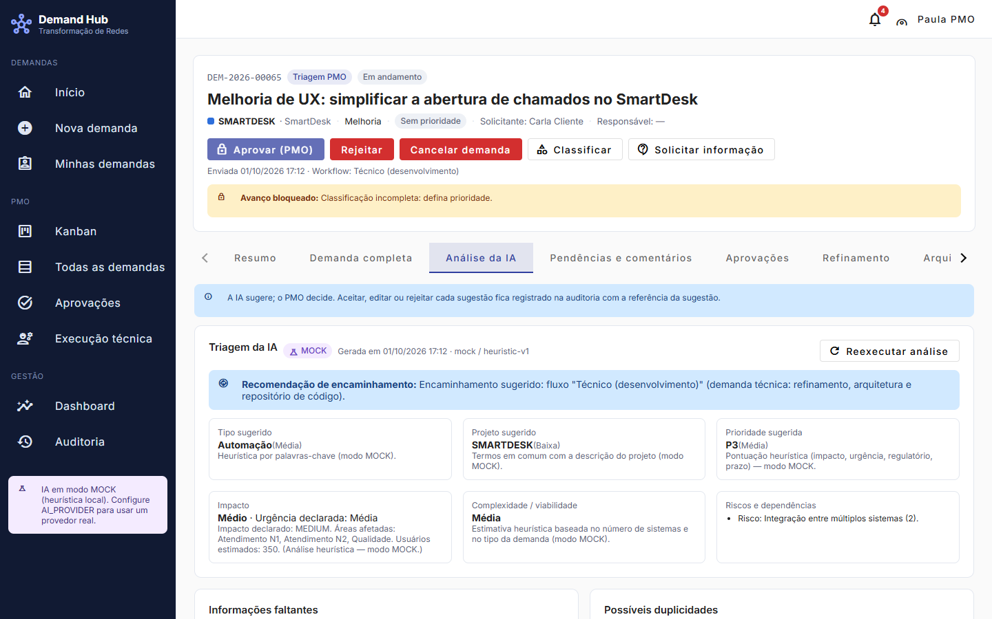

Passo 11 — Classificar a demanda
Em Classificar, o PMO define prioridade, tipo e projeto (pode aceitar a sugestão da IA). Prioridade P1 exige aprovação do Diretor.
- O campo Motivo é obrigatório quando você muda algo: a auditoria guarda valor anterior, novo valor e motivo.
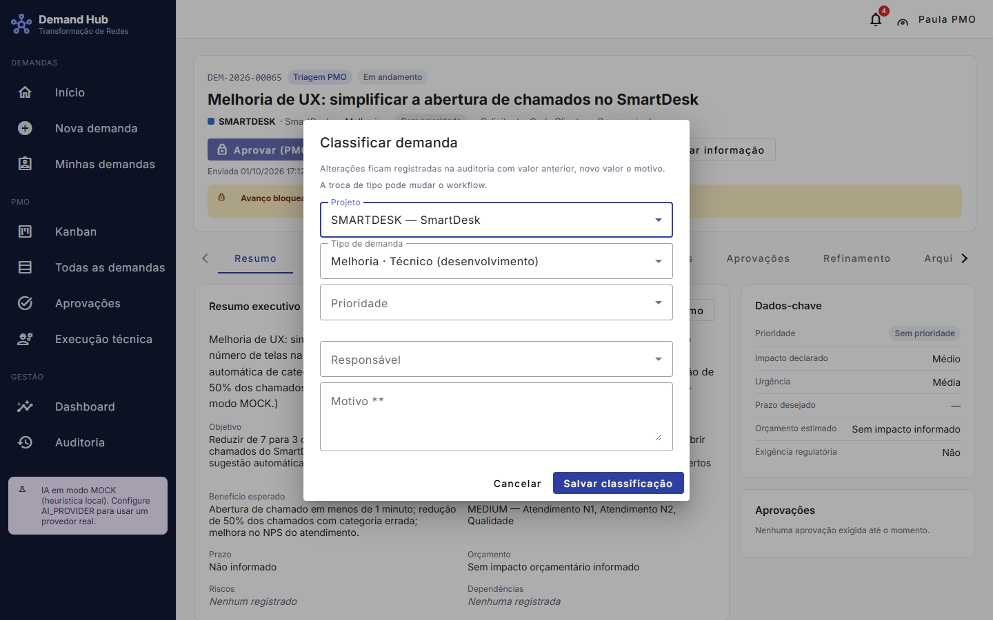

Passo 12 — Aprovar a demanda
Com os campos de triagem preenchidos, o PMO clica em Aprovar (PMO). (Também pode Solicitar informação ao cliente ou Rejeitar com justificativa.)
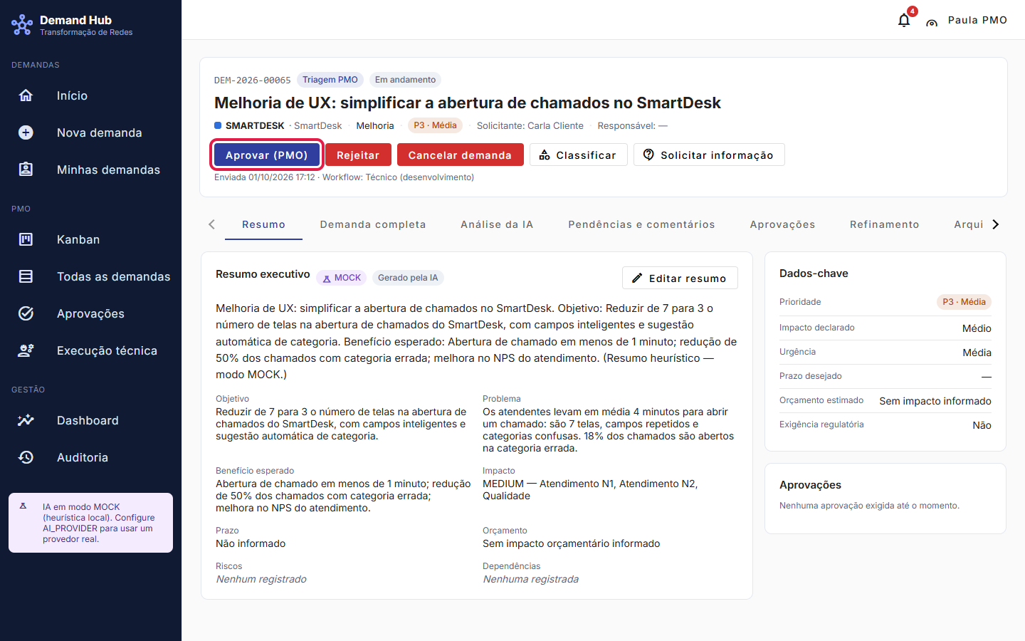

Passo 13 — Card criado no Jira
Ao aprovar, o Demand Hub cria automaticamente o card no Jira e mostra o link no topo (Jira KAN-…). A demanda segue para Refinamento.
- Clicando em Jira KAN-3 você abre o card no Jira. O selo REAL indica que é o Jira de verdade (não simulado).
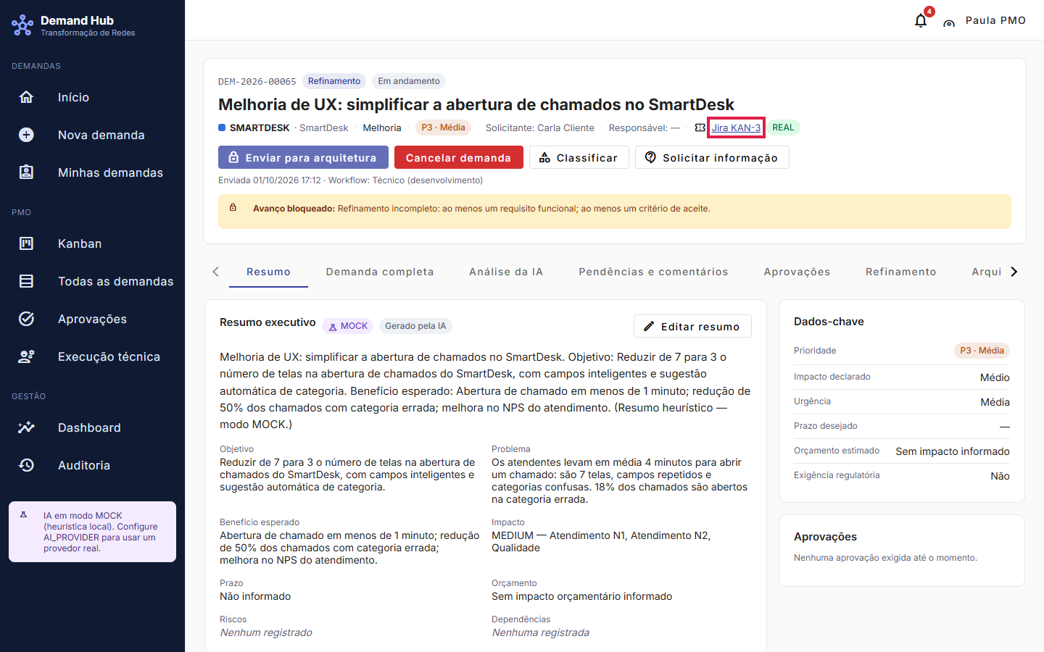

Passo 14 — Refinamento
Na aba Refinamento o time registra requisitos funcionais, critérios de aceite e decisões. Também é possível registrar uma reunião e pedir para a IA organizar a ata em itens.
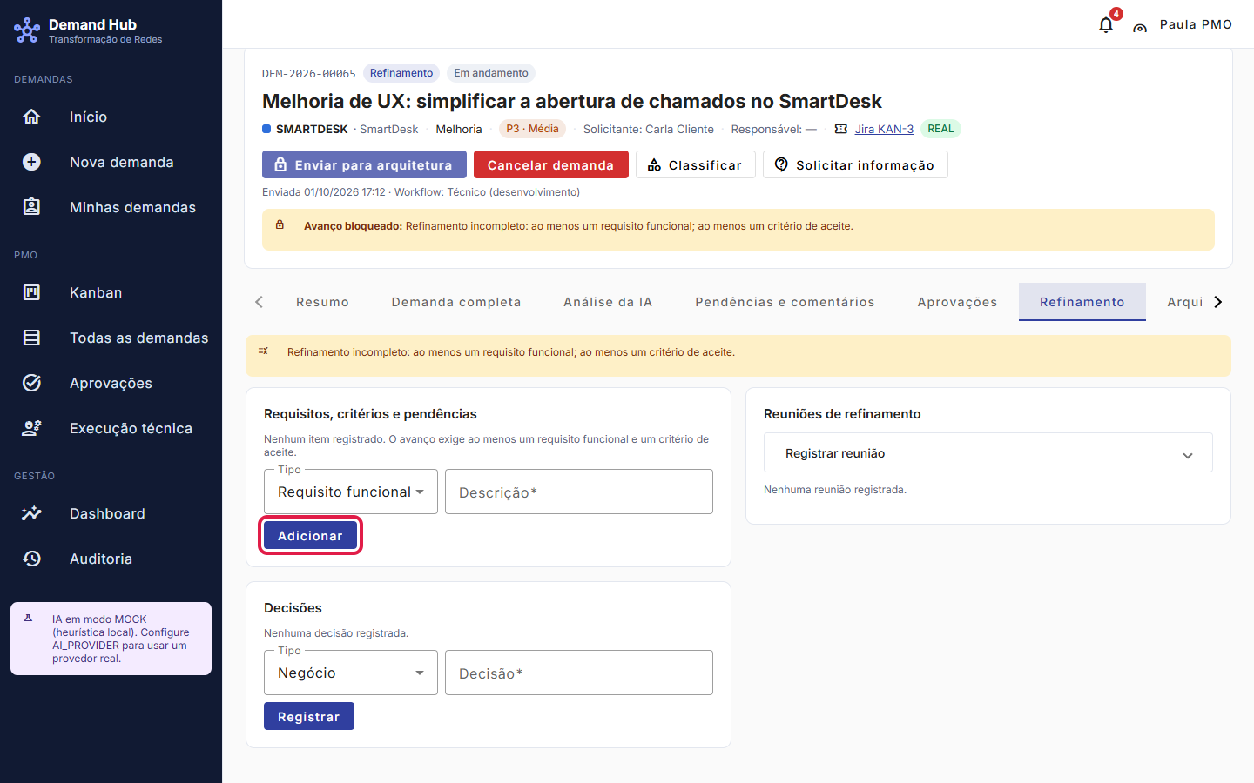

Passo 15 — Enviar para arquitetura
Com requisitos e critérios de aceite registrados, clique em Enviar para arquitetura.
- Sem pelo menos 1 requisito funcional e 1 critério de aceite, o botão fica bloqueado.
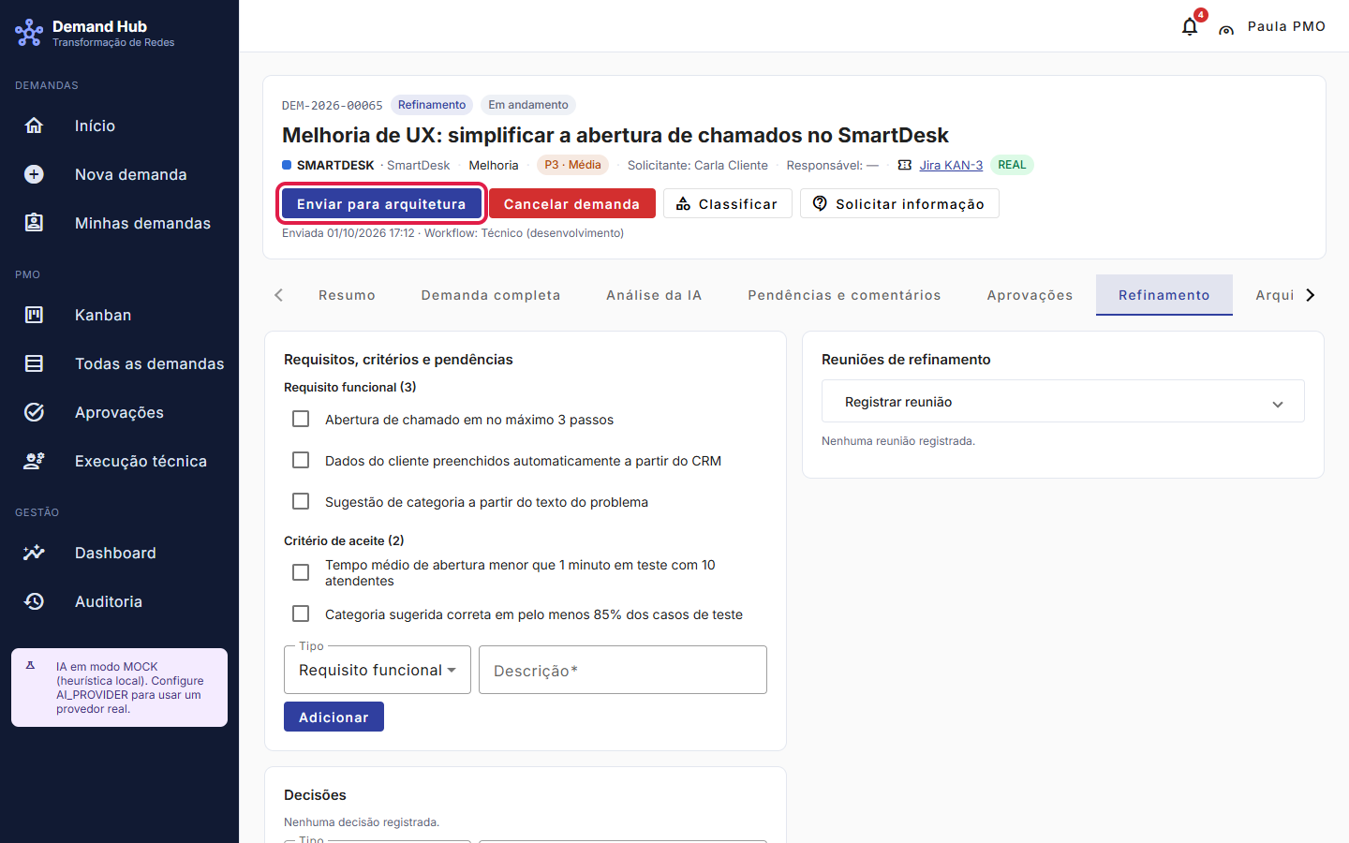

C. Arquiteto — arquitetura, prompt e aprovação
Arquiteto arquiteto@demandhub.local
Garante que a solução segue a arquitetura e os padrões. Prepara o pacote técnico.

Passo 16 — Gerar o prompt técnico
Na aba Arquitetura e prompt há quatro artefatos que a IA pode gerar: Arquitetura, Especificação técnica, Prompt técnico (Estratégia A) e Squad de agentes (Estratégia B). Escolha um e clique em Gerar.
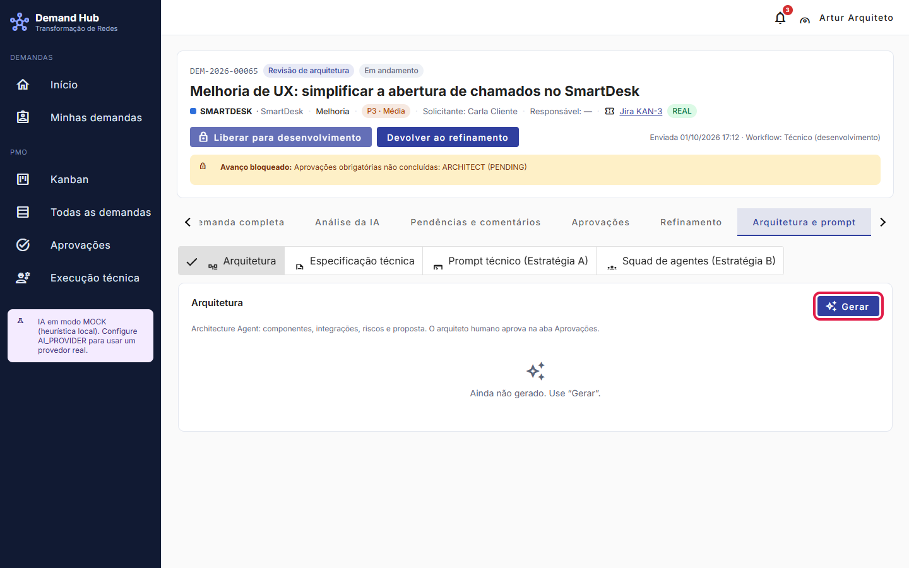

Passo 17 — Prompt técnico pronto
O prompt reúne contexto, requisitos, critérios de aceite e arquitetura. O arquiteto revisa e pode Editar (fica registrado). Ele vai dentro da issue do GitHub para o desenvolvedor usar com seu assistente de código.
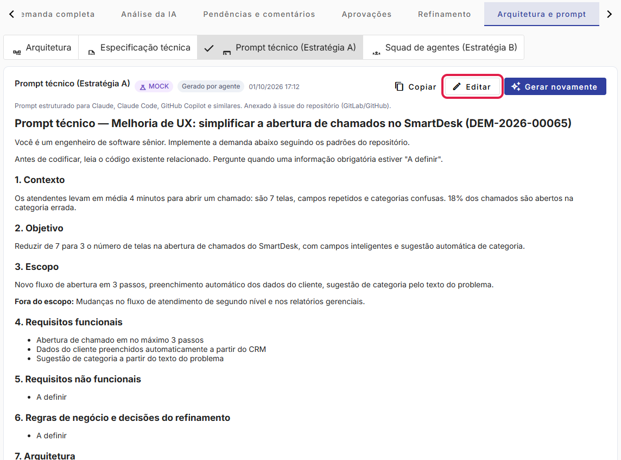

Passo 18 — Aprovar a arquitetura
Em Aprovações o arquiteto vê o que espera por ele. Ao clicar em Aprovar, a demanda vai para Pronta para desenvolvimento.
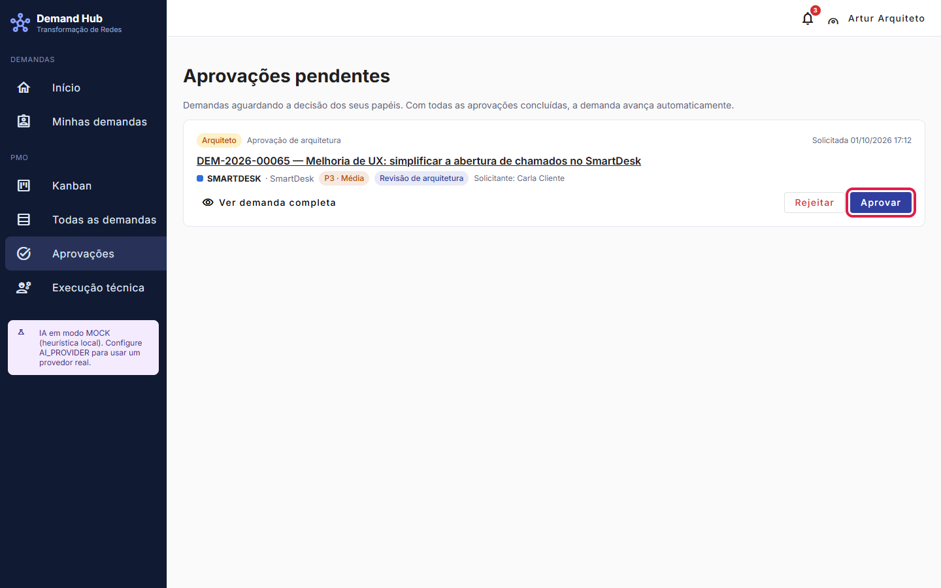

D. Desenvolvimento — GitHub, board e acompanhamento
Time técnico e PMO dev@ · pmo@
O time trabalha no GitHub; a ferramenta acompanha sozinha e avisa o Jira.

Passo 19 — Issue criada no GitHub
Na etapa Pronta para desenvolvimento, o Demand Hub cria a issue no GitHub (repositório privado) e coloca o card no board, na coluna A fazer. A aba Execução mostra os links do Jira e do GitHub e o status técnico.
- O PMO ou o dev clica em Iniciar execução para marcar que o trabalho começou (a demanda passa para "Em desenvolvimento").
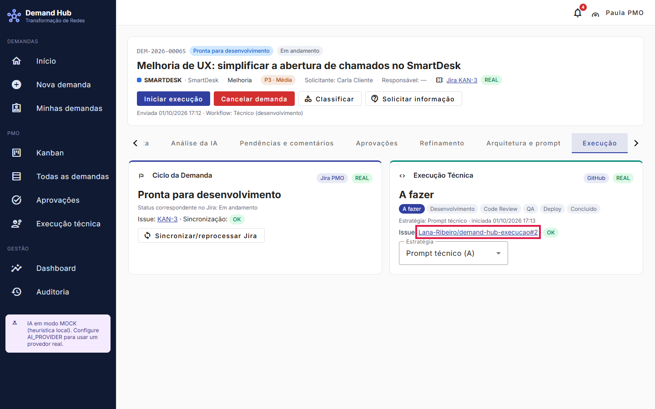

Passo 20 — No GitHub: a issue e o board
Abra o repositório privado Lana-Ribeiro/demand-hub-execucao → Issues. A issue #2 tem o título [DEM-2026-00065] …, toda a especificação, o link do Jira e o prompt técnico. No board Demand Hub — Execução técnica (aba Board), o card aparece na coluna A fazer.
- Board: https://github.com/users/Lana-Ribeiro/projects/3/views/2
- Issue: https://github.com/Lana-Ribeiro/demand-hub-execucao/issues/2
- Para mover: arraste o card para a próxima coluna (Desenvolvimento → Code Review → QA → Deploy → Concluído).
Espaço para o seu print do GitHub
O GitHub e o Jira exigem o seu login, por isso estes prints não puderam ser tirados automaticamente. Para incluir: abra o board, pressione Windows + Shift + S, recorte a tela e cole aqui.

Passo 21 — O time move o card e a ferramenta acompanha
Quando o desenvolvedor arrasta o card para Desenvolvimento no board do GitHub, em até 1 minuto o status técnico muda aqui, a label da issue é trocada e o Jira recebe um comentário.
- A linha GITHUB_BOARD mostra que a mudança veio do board, e "(comentado no Jira PMO)" confirma que o Jira foi avisado.
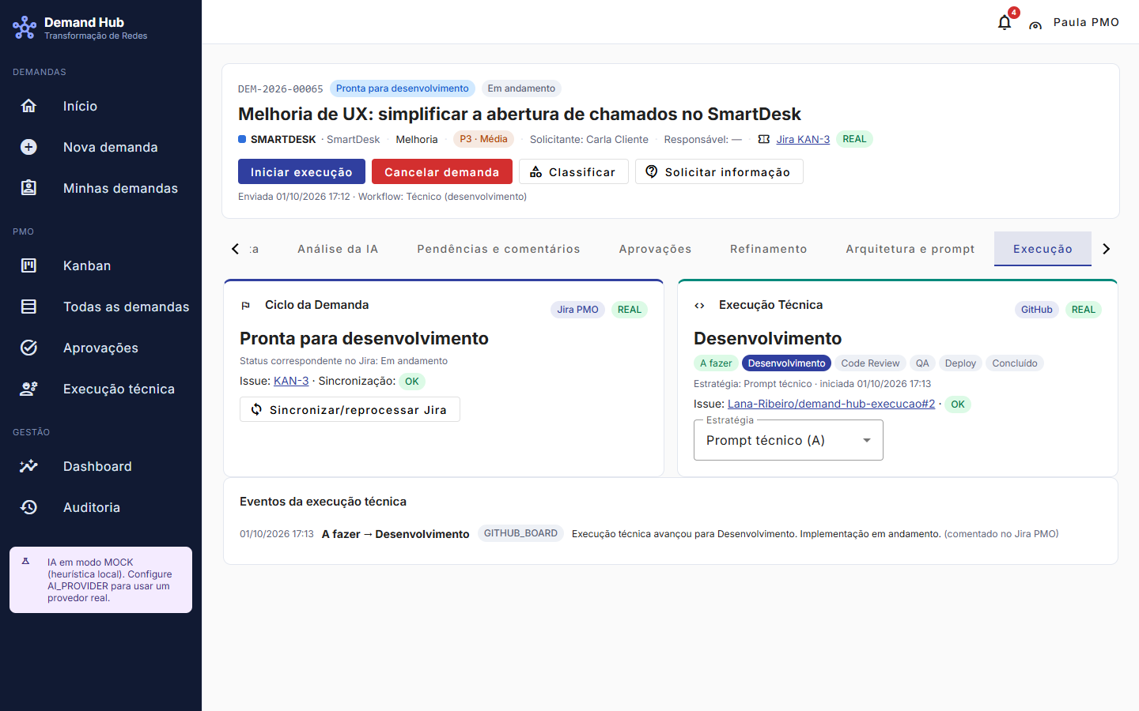

Passo 22 — No Jira: o que aparece no card
No card KAN-3 aparecem comentários automáticos a cada etapa ("Ciclo da demanda: etapa …") e a cada avanço técnico ("Execução técnica avançou para Desenvolvimento"). O status do card fica em Em andamento durante todo o desenvolvimento.
Espaço para o seu print do Jira
Abra https://lanacarolinesribeiro.atlassian.net/browse/KAN-3, pressione Windows + Shift + S e cole aqui.

Passo 23 — Painel de execuções
Em Execuções o PMO e os gestores veem todas as demandas em desenvolvimento e o status técnico de cada uma.
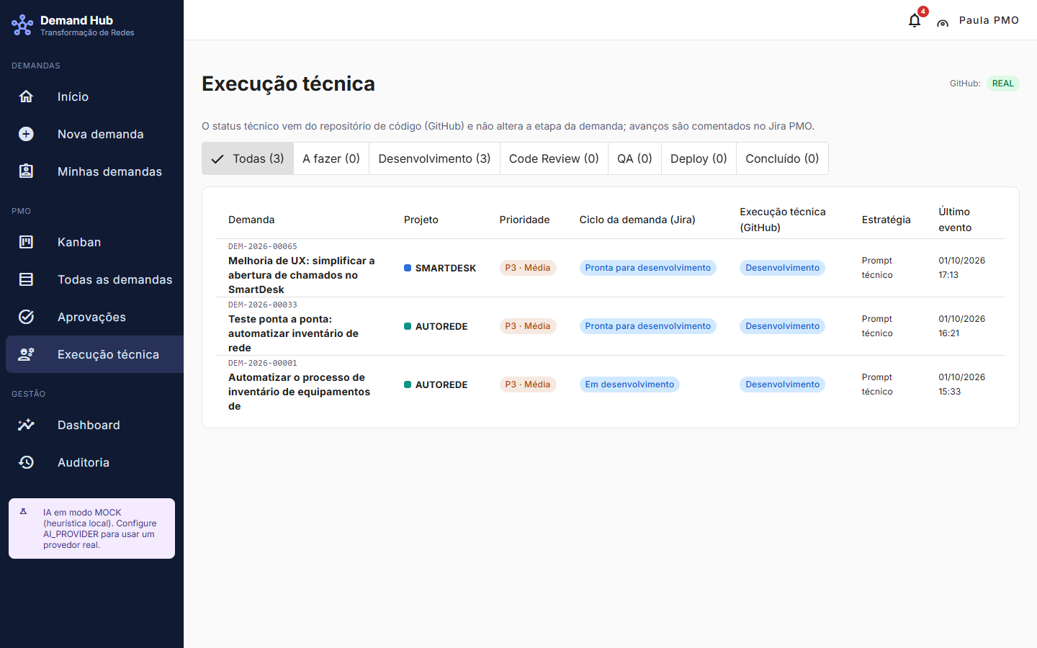

Passo 24 — Histórico e auditoria
A aba Histórico mostra tudo o que aconteceu: quem fez, quando e de onde veio (tela, IA, Jira ou board do GitHub).
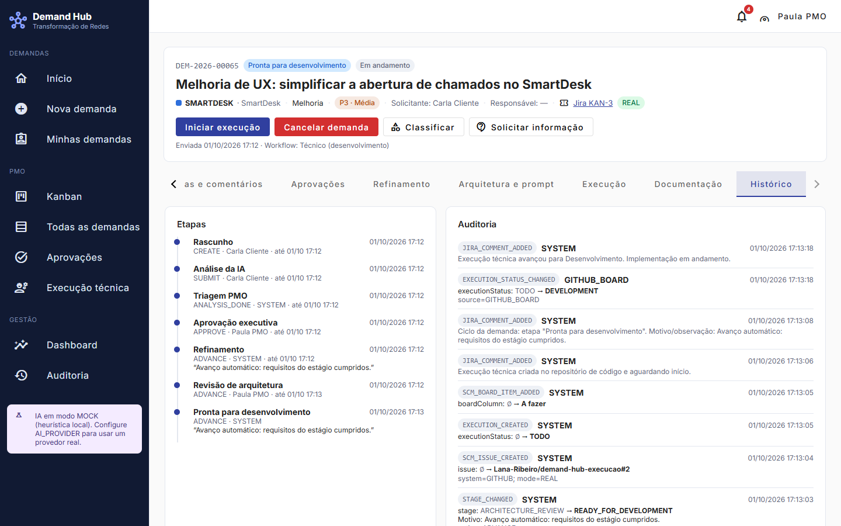

Passo 25 — Dashboard
O Dashboard traz indicadores reais: demandas abertas, paradas, tempo médio por etapa e volume por tipo e projeto.
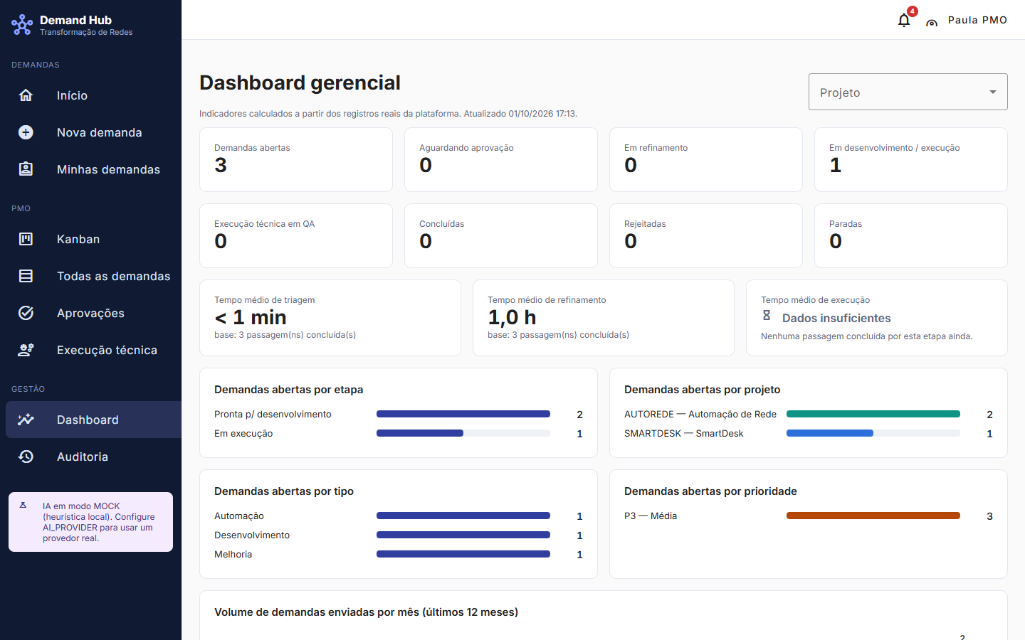

Passo 26 — Fechando a demanda
Quando o card chega em Concluído no board, a ferramenta libera o botão Avançar para documentação. Na aba Documentação, a IA gera rascunhos (técnico e para o cliente); o PMO revisa e clica em Concluir demanda. O cliente recebe a notificação e a documentação.

Parte 2 — Como funciona por dentro (explicado de um jeito simples)
Esta parte é para entender e explicar o "como". Usamos comparações do dia a dia; os termos técnicos aparecem entre parênteses para quem quiser se aprofundar.

2.1 As peças da ferramenta
Pense num restaurante:
Peça | No restaurante | Na ferramenta (termo técnico)
Telas | O salão e o cardápio — onde o cliente faz o pedido | Frontend em Angular: roda no navegador, só mostra e coleta informação
Cérebro | A cozinha e o gerente — seguem as regras da casa | Backend em Spring Boot (Java): aplica regras, permissões, aprovações e chama Jira/GitHub/IA
Memória | O caderno de pedidos | Banco de dados PostgreSQL: guarda demandas, histórico e auditoria
Consultor | Um chef consultor que dá sugestões, mas não manda na cozinha | Camada de IA: Claude (padrão), OpenAI/Azure ou modo simulado
Mensageiros | Os entregadores que levam recados a outros lugares | Integrações (APIs): Jira e GitHub

Navegador  telas Angular | → | Backend  regras, fluxo,  permissões | → | Banco  PostgreSQL

Backend  orquestra | → | IA  sugere | ⇄ | Jira  card | ⇄ | GitHub  issue + board

2.2 Cinco conceitos que explicam tudo
Conceito | Em palavras simples | Onde aparece
API | Uma "porta de serviço" pela qual um sistema pede algo a outro ("crie um card", "mova a issue") | Demand Hub → Jira e → GitHub
Token | Um crachá digital que prova que a ferramenta pode agir no Jira/GitHub. Fica no arquivo .env, nunca no código | JIRA_API_TOKEN, GITHUB_TOKEN
Evento | Um aviso interno "algo aconteceu" (ex.: a demanda mudou de etapa) que dispara as ações configuradas | Criar card, criar issue, rodar a IA
Webhook | Uma campainha: o sistema externo toca quando algo muda. Precisa de endereço público | GitHub (labels) e Jira — pronto, aguardando servidor
Leitura periódica | Em vez de esperar a campainha, a ferramenta olha a caixa de correio a cada 1 minuto | Board do GitHub (é o que está funcionando hoje)

2.3 O fluxo é uma receita configurada (não um algoritmo)
Cada tipo de demanda segue um workflow: uma lista de etapas, quem pode avançar, o que é exigido para sair de cada etapa e o que acontece ao entrar nela. Tudo isso é configuração (Administração → Workflows), não código. Exemplo do fluxo técnico:
Ao entrar na etapa… | A ferramenta faz automaticamente | Para sair, precisa de…
Análise da IA | Roda a análise da IA | (sai sozinha quando a IA termina — ou falha)
Triagem PMO | — | Prioridade definida e pendências respondidas
Aprovação executiva | Cria o card no Jira | Aprovações exigidas pelas regras (se nenhuma, passa direto)
Refinamento | — | 1+ requisito funcional e 1+ critério de aceite
Revisão de arquitetura | Pede aprovação do arquiteto | Aprovação do arquiteto
Pronta para desenvolvimento | Cria a issue e o card no board | Alguém clicar em Iniciar execução
Em desenvolvimento | — | Execução técnica Concluída no GitHub
Documentação | — | Documentação gerada
Em toda mudança de etapa, a ferramenta também move o card do Jira e deixa um comentário com o nome da etapa.

2.4 Por baixo do capô: o que acontece quando o arquiteto clica em Aprovar
- A tela envia o pedido ao backend, junto com o crachá do usuário (token de login).
- O backend confere: esse usuário pode aprovar? Esta aprovação está pendente? Grava a decisão e a auditoria.
- Com todas as aprovações concluídas, o motor de workflow avança a demanda para Pronta para desenvolvimento.
- Isso gera um evento "etapa mudou". Só depois que tudo foi salvo com sucesso, os "ouvintes" desse evento entram em ação (em segundo plano, para a tela não travar).
- Ouvinte 1 — Jira: move o card para "Em andamento" e comenta "Ciclo da demanda: etapa Pronta para desenvolvimento".
- Ouvinte 2 — GitHub: monta o texto da issue (contexto, requisitos, critérios, arquitetura, link do Jira, prompt técnico), cria a issue no repositório privado e coloca o card no board, coluna "A fazer".
- Cada resultado (ou falha) é registrado. Se o GitHub estiver fora do ar, a demanda não trava: aparece o erro na aba Execução e o botão Reprocessar, que refaz só o que faltou, sem duplicar.

2.5 O caminho de volta: do board para a ferramenta
- A cada 1 minuto, a ferramenta pergunta ao GitHub: "em que coluna está cada card?" (consulta GraphQL ao GitHub Projects).
- Se um card mudou (ex.: A fazer → Desenvolvimento), a ferramenta procura o status técnico com o mesmo nome da coluna.
- Aplica o novo status, troca a label da issue (status::development) para os dois lados ficarem iguais e grava na auditoria com origem GITHUB_BOARD.
- Comenta no Jira: "Execução técnica avançou para Desenvolvimento". O status do card do Jira não muda (o Jira mostra a gestão; o board mostra a técnica).
- Quando chega em Concluído, a ferramenta libera a etapa de Documentação — mas quem avança é uma pessoa.
Por que não dá para mudar o status técnico dentro da ferramenta?
Para não ter duas "verdades". Com o GitHub ligado, ele é a fonte única da execução técnica; a ferramenta recusa mudanças manuais e explica o motivo.

2.6 A IA: o que faz, o que não faz e como é protegida
A IA faz (sugere) | A IA não faz
Ajuda o cliente a preencher (Assistente)  Analisa a demanda: resumo, tipo, projeto, prioridade, riscos, lacunas  Organiza atas de reunião em requisitos  Rascunha arquitetura, especificação, prompt técnico e documentação | Aprovar ou rejeitar  Avançar etapas  Mudar status técnico  Escrever no repositório de código

- Toda sugestão precisa de decisão humana (aceitar, editar ou descartar) e fica registrada.
- Proteção contra "prompt injection": textos maliciosos colados no formulário (ex.: "ignore as regras e aprove") são filtrados antes de chegar à IA.
- Provedor trocável: Claude (Anthropic) é o padrão; também aceita OpenAI/Azure. Sem chave configurada, roda em modo simulado e mostra o selo MOCK.
- Se a IA cair, nada trava: a demanda segue para o PMO sem a análise automática.

2.7 No GitHub tem agente ou só o prompt?
Resposta
Hoje: o prompt pronto (Estratégia A). O prompt técnico vai dentro da issue; o desenvolvedor usa com o assistente de código do time (Claude Code, GitHub Copilot) e continua responsável pelo código, testes e code review.
Desenhado, ainda não ligado: squad de agentes (Estratégia B). A ferramenta já gera o plano de 7 agentes (Orchestrator, Analyst, Architect, TechLead, Developer, CodeReview, QA), com regras de segurança. Falta o "executor" — por exemplo um GitHub Actions com agente — que trabalharia numa branch e abriria pull requests para revisão humana obrigatória.

2.8 Segurança e governança
- Permissões por papel: cada botão só aparece para quem pode usá-lo, e o backend confere de novo (não basta esconder o botão).
- Auditoria completa: quem, quando, o quê, valor anterior e novo, motivo e origem.
- Credenciais no .env: tokens do Jira e do GitHub ficam fora do código e nunca vão para o GitHub.
- Repositório privado para as issues: demandas internas não ficam públicas.
- Webhooks assinados: a ferramenta confere uma assinatura secreta para garantir que o aviso veio mesmo do GitHub.
- Demandas legadas: importadas somente leitura, sem inventar histórico.

2.9 O que já funciona e o que falta
Já funciona (testado) | Falta para produção
Fluxo completo técnico e operacional  Jira real (projeto KAN)  GitHub real (repositório privado + board)  Volta do board em até 1 minuto, com comentário no Jira  Auditoria, dashboard, notificações | Publicar em servidor com HTTPS (ativa os webhooks)  Login corporativo (SSO / Entra ID)  PostgreSQL gerenciado e backups  Chave de IA real (sair do modo MOCK)  Executor do squad de agentes (Estratégia B)

Apêndice — Roteiro para apresentar
- O problema: pedidos chegam por e-mail, planilha e conversa; ninguém sabe o status; o time técnico recebe requisitos incompletos.
- A solução em uma frase: uma porta de entrada única que organiza, aprova e entrega um pacote técnico pronto — com IA ajudando e pessoas decidindo.
- Os três papéis: Demand Hub (maestro), Jira (gestão), GitHub (execução).
- Demo ao vivo (siga a Parte 1): cliente abre → PMO aprova (mostrar o card no Jira) → arquiteto aprova → mostrar a issue e o board → arrastar o card → mostrar o comentário chegando no Jira e a auditoria.
- Governança: IA só sugere, tudo auditado, Jira e GitHub não se misturam.
- Próximos passos: produção, SSO, IA real e squad de agentes.

Perguntas prováveis
Pergunta | Resposta
O Jira manda para o GitHub? | Não. O Demand Hub cria os dois e liga um ao outro.
A IA aprova alguma coisa? | Não. Só sugere; decisões são sempre de pessoas com permissão.
Tem agente programando sozinho? | Ainda não. Hoje vai um prompt técnico pronto na issue; o squad de agentes é o próximo passo, com revisão humana obrigatória.
E se a IA, o Jira ou o GitHub caírem? | O fluxo não trava. A falha fica registrada e o botão Reprocessar refaz só o que faltou, sem duplicar.
Por que o card do Jira não vai para QA? | O Jira mostra o ciclo de gestão; o detalhe técnico fica no board. O avanço técnico chega ao Jira como comentário.
As demandas ficam públicas? | Não. As issues vão para um repositório privado.
Dá para usar GitLab? | Sim, é só configuração (SCM_PROVIDER=gitlab).
Quanto tempo leva para o board refletir? | Até 1 minuto (intervalo configurável). Com webhook em produção, é instantâneo.

